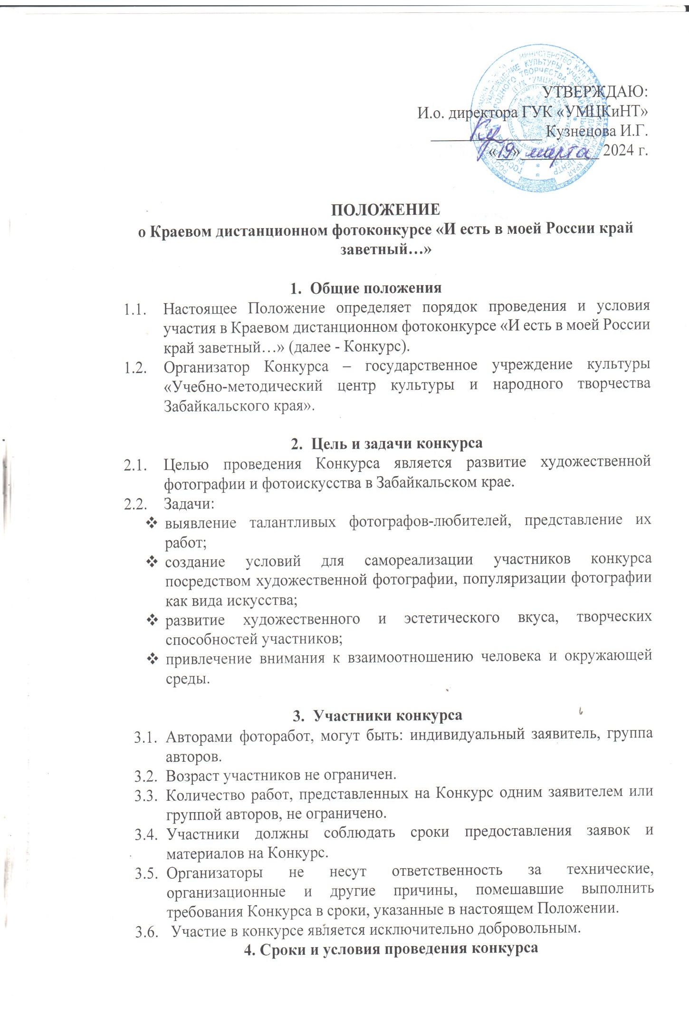

- Конкурс проводится в срок со 20 марта 2024 года по 30 апреля 2024 года.
- Конкурс проводится дистанционно (заочная форма).
- На конкурсе устанавливаются номинации:
- «Места моей малой Родины» – кадры, демонстрирующие красоту, гармонию и многообразие природных ландшафтов Забайкальского края;
- «Животный мир» – фото птиц, зверей, насекомых;
- «Забайкалье в лицах» – этнографический портрет народов России. В номинацию принимаются прежде всего крупноплановые портреты людей в национальных костюмах. Номинация демонстрирует многообразие народов, живущих в Забайкальском крае, их характеров, образов.
- Участник может подать заявку на участие в Конкурсе в нескольких номинациях.
- За участие в Конкурсе взимается организационный взнос в размере 300 руб. (за каждую отдельную представленную работу (фотографию).
- Приём заявок фоторабот на Конкурс осуществляется до 20 апреля 2024 г. в электронном виде по эл. почте ozntd-chita@yandex.ru, с пометкой «И есть в моей России край заветный…» . Форма заявки – см. Приложение №1.
- Оплата производится путем перечисления денежных средств на счет ГУК «УМЦКиНТ» (Приложение №2).
- Необходимо заполнить согласие на обработку персональных данных (Приложение №3)
- Подведение итогов Конкурса состоится на заседании жюри, итоги будут размещены на сайте www.dntchita.ru.
- Работы, представленные на Конкурс, не рецензируются и не возвращаются.

5. Авторские права
- Подавая работу на Конкурс, участник гарантирует соблюдение действующего законодательства в части защиты авторских прав.
- Подав заявку на участие в Конкурсе, авторы автоматически дают право организаторам Конкурса на использование конкурсных работ (размещение в сети Интернет, публикация в печатных изданиях, использование на выставочных стендах и прочие виды презентации и публикаций) со ссылкой на авторство.
- В случае предъявления претензий или жалоб на нарушение авторского права со стороны третьего лица или организации фотоработы снимаются с дальнейшего участия в Конкурсе, и всю ответственность по претензии несет лицо, представившее материал.

6. Основные требования к оформлению фоторабот
- На Конкурс предоставляются одиночные фотоработы, соответствующие одной из заявленных номинаций.
- Фотоработы могут быть как цветными, так и черно-белыми.
- На Конкурс не принимаются:
- фотографии, не соответствующие номинациям Конкурса;
- фотографии, обработанные в графическом редакторе или специальных программах (фотомонтаж, рамки, фон и т.д.);
- фотографии, на которые нанесены адрес или логотип какого-либо сайта, название фотостудии или иной текст;
- фотографии, содержащие материалы экстремистского, националистического характера и противоречащие нормам морали.

7. Критерии оценки
- Соответствие заявленной номинации;
- Качество изображения: резкость, контрастность;
- Оригинальность сюжета, творческий замысел;
- Композиционное и цветовое решение;
- Художественно-эстетический уровень.

8. Участники Конкурса
- Для участников Конкурса определены три возрастных категории:
- младшая группа (от 7 – до 14 лет);
- средняя группа (от 14 – до 35 лет);
- старшая группа (от 35 и старше).

9. Жюри Конкурса и награждение победителей
9.1. Состав жюри Конкурса утверждается приказом директора ГУК «Учебно-методический центр культуры и народного творчества Забайкальского края».
9.2. Жюри оценивает конкурсные работы, определяет победителей в соответствии с настоящим Положением. Жюри вправе самостоятельно определять количество призовых мест в каждой номинации.
9.3. Все участники конкурса будут поощрены электронными Благодарственными письмами, победители награждаются Дипломами.

По всем вопросам обращаться по тел. 8(3022)35-44-90, Коростелёва Е.В., методист информационно-аналитическим отдела.

Приложение № 1
Заявка
на участие в Краевом дистанционном фотоконкурсе
«И есть в моей России край заветный…»

1. | Ф.И.О. участника (обязательно)
2. | Возраст участника
3. | Дата рождения (обязательно)
4. | Место проживания (обязательно)
5. | Контактный телефон (с кодом мобильного оператора) (обязательно)
6. | E-mail (обязательно)
7. | Ф.И.О. преподавателя (при наличии), контактный телефон
8. | Место работы участника (без сокращения)
9. | Номинация конкурса и название работ | Номинация «______________________»  Название работы: «_______________________»
10. | Краткое описание и/или история снимка, год и место съемки | 1.

С условиями Конкурса согласен:_________________________________________
(ФИО лица, заполнившего заявку)
«__»_______________ 2024 г.

Заявку необходимо заполнить на каждого участника и направить в формате Word. Сканировать заявку и отправлять в PDF не нужно!

Приложение 2

НАШИ БАНКОВСКИЕ РЕКВИЗИТЫ:

ИНН | 7536057731 КПП 753601001 | счет | 03224643760000009100
Получатель | УФК по Забайкальскому краю  (ГУК «УМЦКиНТ», л/с 20916X26270)
Банк получателя | ОТДЕЛЕНИЕ ЧИТА БАНКА РОССИИ//УФК по Забайкальскому краю г. Чита | БИК  счет | 017601329  40102810945370000063
КБК | 00000000000000000130
ОКТМО | 76701000
ОКПО | 74423223
ОКВЭД | 90.04.3
ОГРН | 1057536000972

При оплате вводить реквизиты, выделенные зелёным цветом.
Необходимо в назначении платежа указать «И есть в моей России край заветный …», а также фамилию за кого производится оплата.

Приложение 3
СОГЛАСИЕ
на обработку персональных данных

Я (далее – Субъект), ___________________________________________________________,
(фамилия, имя, отчество)
документ, удостоверяющий личность:___________________________________________
(вид документа)
Выдан: ______________________________________________________________________
(кем и когда)
Проживающ__ по адресу: ______________________________________________________,
даю свое согласие
Государственному учреждению культуры «Учебно-методический центр культуры и народного творчества Забайкальского края» (г. Чита, ул. Чкалова 120) – (далее по тексту – Оператор)
на обработку моих персональных данных, на следующих условиях:
- Оператор осуществляет обработку персональных данных Субъекта исключительно в целях: идентификации участников (представителей участников), формирования протокола подведения итогов конкурса, вручения дипломов, благодарственных писем и т.д.
- Перечень персональных данных, передаваемых Оператору на обработку:
- фамилия, имя, отчество;
- телефон номер (рабочий, мобильный), e-mail.
- Субъект дает согласие на обработку Оператором своих персональных данных, в том числена совершение следующих действий: обработку (включая сбор, запись, систематизацию, накопление, хранение, уточнение (обновление, изменение), использование, обезличивание, блокирование, уничтожение персональных данных), а также на передачу такой информации третьим лицам, в случаях, установленных нормативными документами вышестоящих органов и законодательством РФ.
- Настоящее согласие действует бессрочно.
- Настоящее согласие может быть отозвано Субъектом в любой момент на основании письменного сообщения в произвольной форме, если иное не установлено законодательством РФ.
- Субъект по письменному запросу имеет право на получение информации, касающейся обработки его персональных данных (в соответствии с п.4 ст.14 Федерального закона от 27.06.2006No152-ФЗ) «О персональных данных».

Субъект персональных данных:
на обработку моих персональных данных _______________________________________
согласен (согласна) / не согласен (не согласна)

«____»____________ 20 г. _________________ ___________________
Подпись ФИО

Согласие на обработку персональных данных необходимо распечатать, заполнить, поставить подпись, отсканировать и направить со всем пакетом документов!

